Zadania Wf 22.06-25.06.2020

Lekcja I
Temat: Prawidłowa technika podczas skakania na skakance
Na pewno każdy z Was miał możliwość sprawdzenia swoich umiejętności skacząc na skakance. Na lekcji w-fu szczególnie w młodszych klasach skakaliście przez skakankę . Jedni radzą sobie świetnie innym sprawia mniejszą lub większą trudność.
Poniżej kilka wskazówek jak prawidłowo wykonać to ćwiczenie.
Technika skakania na skakance
Przed przystąpieniem do skakania na skakance, należy pamiętać o:
- krótkiej rozgrzewce, przede wszystkim stawów: skokowego i nadgarstkowego;
- utrzymaniu prawidłowej sylwetki podczas skoków.
Prawidłowa technika skakania na skakance to:
- wyprostowane plecy,
- napięty brzuch,
- nieruchome barki,
- łokcie blisko tułowia (ugięte),
- nadgarstki odchylone na boki,
- skoki wykonuje się na palcach.
Podczas skakania poruszają się przede wszystkim nadgarstki i dłonie – to właśnie nimi kieruje się tor ruchu.

5 zasad skutecznego treningu na skakance
1. Właściwy strój. Komfort zapewni ci wygodne, dobrze dopasowane do ciała ubranie.
2. Miejsce treningu. Możesz trenować zarówno w domu, jak i na dworze. Najważniejsze, żeby skakanie odbywało się na podłożu stabilnym, płaskim.
3. Techniki skakania. Zachowuj prostą sylwetkę, patrz przed siebie, trzymaj nisko łokcie i nie usztywniaj kolan podczas skoków!
4. Regularność. Pamiętaj, że lepiej ćwiczyć krótko i systematycznie niż raz w tygodniu do utraty tchu!
5. Zmiana stylu sposobem na nudę. Jeśli poczujesz się znudzona, możesz zacząć eksperymentować. Spróbuj wykonać kilka tzw. „ósemek”, skacz do tyłu, lub na jednej nodze. Propozycje ćwiczeń, zależą tylko od ciebie!

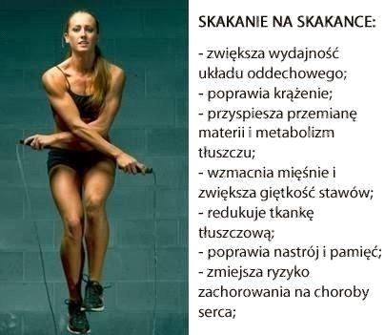

Oglądnijcie filmik: Nauka skakania na skakance. Skuteczna metoda, która pozwoli na opanowanie skoków na skakance.
https://www.youtube.com/watch?v=nS8gGrKXgBQ

Jeśli posiadasz skakankę w domu potrenuj skakanie. Pamiętaj by ćwiczyć w bezpiecznym miejscu.

Ze sportowymi pozdrowieniami
Dorota Grabowska

Lekcja II
Temat: Zestaw ćwiczeń na mięsnie brzucha

Każdy z Was chce być zgrabny, silny, mieć ładną sylwetkę więc mam dla Was zestaw ćwiczeń znajdujący się w poniższym linku. Zapraszam do ich wykonania, a efekty na pewno się pojawią!
https://www.youtube.com/watch?v=cppA-_eUX_g

Lekcja III
Temat: Ćwiczenia rozciągające i rozluźniające do wykonania w domu.
Mam propozycję do wykonania tych ćwiczeń w warunkach domowych, po których poczujecie się odprężeni i zrelaksowani. Obejrzycie film znajdujący się w poniższym linku.

https://www.youtube.com/watch?v=kkz_UCpxRk0

Pozdrawiam wszystkich uczniów w ten ostatni tydzień nauki zdalnej w tym roku szkolnym! Spędzajcie aktywnie i bezpiecznie najbliższe wakacje! Do zobaczenia!!! Dorota Grabowska

